**Automatický montážní stroj s technologií Schneider Electric snížil spotřebu energie na minimum. „Žere“ jen jako rychlovarná konvice**

**Praha (7. listopad 2022) – Konkurenční prostředí, zvyšování cen energií a narůstající inflace se přirozeně nevyhýbají ani průmyslovému odvětví. Navíc se výrobní procesy potýkají více než kdy jindy s problémy s lidskými silami. Jedním z řešení mohou být kvalitní jednoúčelové stroje. V dlouhodobém horizontu dosahují úspory nejenom energií, ale i materiálů, zkracují dobu výroby a při správném zacházení mají nízké nároky na údržbu i případný servis. To vše přináší plně automatický montážní stroj na ucelené platformě PacDrive 3 od společnosti** [**Schneider Electric**](https://www.se.com/cz/cs/)**.**

Společnost Schneider Electric dokázala na trh pohotově přijít s řešením, které reaguje na aktuální situaci na trhu s energiemi. Nový, plně automatický montážní stroj na ucelené platformě PacDrive 3 je extrémně rychlý a jeho provoz vykazuje naprostou přesnost. Preciznost operací obratně zvládá s celkovým příkonem do 2 kW. I při rozměrech 5x4 m s osazením mnoha technologickými částmi (2 roboty, 3 vibrační podavače, vývěva, …) má stejný příkon jako běžné rychlovarné konvice, a dokonce menší než napařovací žehličky nebo fén.

Při pořízení byla v minulosti návratnost automatického montážního stroje rok a půl. Kvůli zvyšujícím se cenám energií je nyní podstatně kratší. Pokud se firmě ceny zdvojnásobily, znamená to zkrácení návratnosti na 9 měsíců. Jestliže je energie až pětinásobně dražší, posouvá se doba návratnosti na pouhé 4 měsíce. Spotřeba stroje se s lety navíc nezvyšuje.

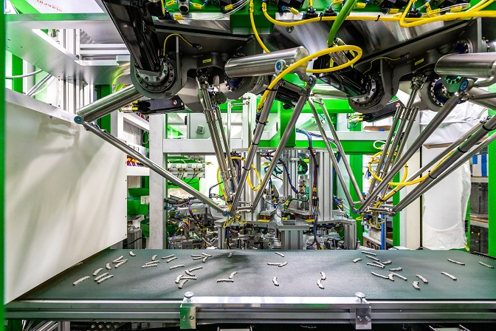

Automatický montážní stroj na ucelené platformě PacDrive 3 od Schneider Electric

**Od zadání po realizaci**

Nasazení extrémně úsporného a plně automatického montážního stroje na ucelené platformě PacDrive 3 od společnosti [Schneider Electric](https://www.se.com/cz/cs/) zvolila společnost Krofian. Ta je jednou z předních českých společností působících v oblasti inženýrského poradenství, vývoje, výroby a servisu automatizovaných technologických celků.

*“Od projektu zákazník požadoval vysokou zásobu dílů a přesnou manipulaci v náročném taktu při nízké zástavbě, přičemž splnění těchto atributů se nakonec ukázalo jako možné díky kvalitnímu a ucelenému řešení Schneider Electric,”* komentuje Kamil Hejda, senior programátor ve společnosti [ESSE Automation](http://www.esse-automation.cz/), který působí na trhu jako systémový integrátor a dodavatel softwarových řešení pro výrobce strojů.

*„Vždy vybíráme to nejvhodnější řešení pro dané prostředí. Synchronizací robotů s pásem, ale i mezi sebou, se dosahuje maximální efektivity. Tato konkrétní koncepce umožňuje koncentrovat veškerou logiku zařízení do jediného vývojového prostředí – ať už se jedná o řízení pohybů, vlastní logiku stroje, integrovanou bezpečnost nebo obrazovky pro operátora výroby,“* komentuje instalaci Čestmír Sláma, vedoucí aplikačních specialistů Schneider Electric.

“*Společnost Krofian je jednou ze středně velkých českých společností působících na trhu automatizačních technologických komplexů se zaměřením na kompletaci, testování, měření a značení. Při navrhování našich strojů dbáme na kvalitu zpracování dostatečnou robustnost, kompaktnost, stabilitu a uživatelskou přívětivost. To vše v úzké spolupráci s renomovanými dodavateli technologií,”* hodnotí spolupráci Aleš Horák, obchodním manažer společnosti [Krofian CZ](https://www.krofian.cz/), výrobce strojů.

„*Na dopravníkovém pásu přijíždějí základní kovové komponenty, které je nutné za minimální elektrické spotřeby zkontrolovat a vyřadit vadné kusy. Vyhovující se musí z pásu sebrat, orientovat správným směrem a založit. To vše bez zastavení dopravníku ve vysokém taktu a s vysokou přesností až 0,1 mm*,“ popisuje Kamil Čermák, manažer pro klíčové zákazníky společnosti Schneider Electric*.* „Jedná se o jednu z úloh, která by byla pro lidský faktor extrémně namáhavá, ba dokonce nemožná. V tomto okamžiku nastupuje na scénu právě plně automatický montážní stroj na ucelené platformě PacDrive 3 od společnosti [Schneider Electric](https://www.se.com/cz/cs/)*,”* dodává Čermák.

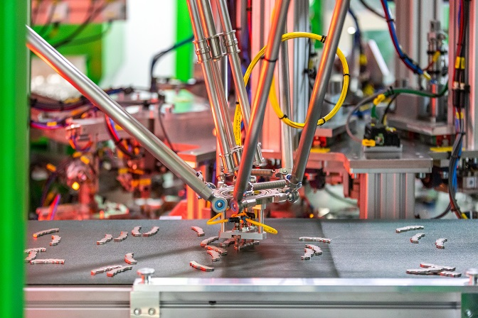

Detail automatického montážního stroje na ucelené platformě PacDrive 3 od Schneider Electric

**Pro více informací o řešení ve spolupráci firmy Schneider Electric a Krofian se můžete podívat na** [**video**](https://www.youtube.com/watch?v=STqBteRl0tI&t=9s)**.**

***O společnosti Schneider Electric***

*Vizí společnosti Schneider Electric je umožnit každému co nejlépe využívat energii a dostupné zdroje, proto přinášíme pokrok a udržitelnost do všech oblastí života. Žijeme v souladu s heslem Life Is On. Naším posláním je být vám digitálním partnerem ve sférách udržitelnosti a energetické účinnosti. Řídíme digitální transformaci prostřednictvím integrace předních světových procesních a energetických technologií, produktů propojujících cloud s koncovými zařízeními, ovládacích prvků, softwaru a služeb napříč životním cyklem. Naše řešení umožňují integrovanou správu firem, domácností, budov, datových center, infrastruktury a průmyslu. Schneider Electric je nejlokálnější z globálních společností. Společnost Schneider prosazuje otevřené standardy a partnerské ekosystémy, které jsou založené* na sdíleném *smysluplném účelu, podporující integraci a posilující jejich hodnoty.*

**Zdroje:**

* [Schneider Electric CZ](https://www.se.com/cz/cs/)

[](https://eur02.safelinks.protection.outlook.com/)

**Sledujte nás na: [twitter.png](https://eur02.safelinks.protection.outlook.com/) [C:\Users\SESA367509\Desktop\facebook.png](https://www.facebook.com/SchneiderElectricCZ/?brand_redir=597372713700290) [C:\Users\SESA367509\Desktop\linkedin.png](https://www.linkedin.com/company/schneider-electric) [C:\Users\SESA367509\Desktop\youtube.png](https://www.se.com/ww/en/work/campaign/life-is-on/life-is-on.jsp)** [](https://www.se.com/cz/cs/product-range/62395-evlink-wallbox/)[](http://blog.schneider-electric.com/)

**Hashtagy**: [#DeltaRobot](https://www.youtube.com/hashtag/deltarobot) [#Pick](https://www.youtube.com/hashtag/pick)&Place [#PickAndPlace](https://www.youtube.com/hashtag/pickandplace) [#PrumyslovaAutomatizace](https://www.youtube.com/hashtag/prumyslovaautomatizace) [#VyrobaStroju](https://www.youtube.com/hashtag/vyrobastroju) [#PacDrive3](https://www.youtube.com/hashtag/pacdrive3) [#SchneiderElectric](https://www.youtube.com/hashtag/schneiderelectric) #LifeIsOn